产品测试功能表

请您将一、二级功能及功能描述填写到表格一（规范填写样例请参考表格二）：
可以
可以
可以
可以
可以
可以
可以
可以
可以
可以
可以
可以
可以

可以
可以
可以
可以
可以

表格一
备注：
- 软件功能列表需列出与测试相关的所有功能及功能描述（包括一级二级功能及对应的功能描述）；
2．功能列表中所列功能点必须与提供样品中的用户手册以及软件实际页面完全一致；
3．提交受理申请时请保证软件界面显示的软件名称和版本与测试登记表一致；功能列表所列功能可以正确实现，否则测试报告中会有缺陷列表，且需要进行回归测试后才能出报告；

填写说明：
1、功能表是根据软件的实际页面项目填写的，对应着软件页面上的一二级菜单项
2、只写一二级菜单项，然后功能描述是说二级菜单项的功能描述，同时要以可以开头，例如可以管理，可以设置，可以......简短的一句话，不要有括号、引号、句号这些，然后也不要有1、 2这些数字在前面。

填写样例如下
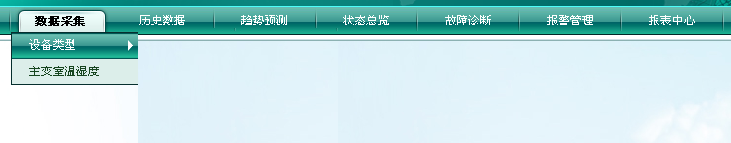
系统截图

数据采集
设备类型 | 可以编辑设备类型
主变室温湿度 | 可以设置主变室温湿度

历史数据
XXXX | 可以————
XXXX | 可以————

趋势预测
XXXX | 可以————
XXXX | 可以————

状态总览
XXXX | 可以————
XXXX | 可以————
表格二

